SE COMUNICA A TODOS LOS INTERESADOS QUE HOY
A LAS SIETE DE LA TARDE

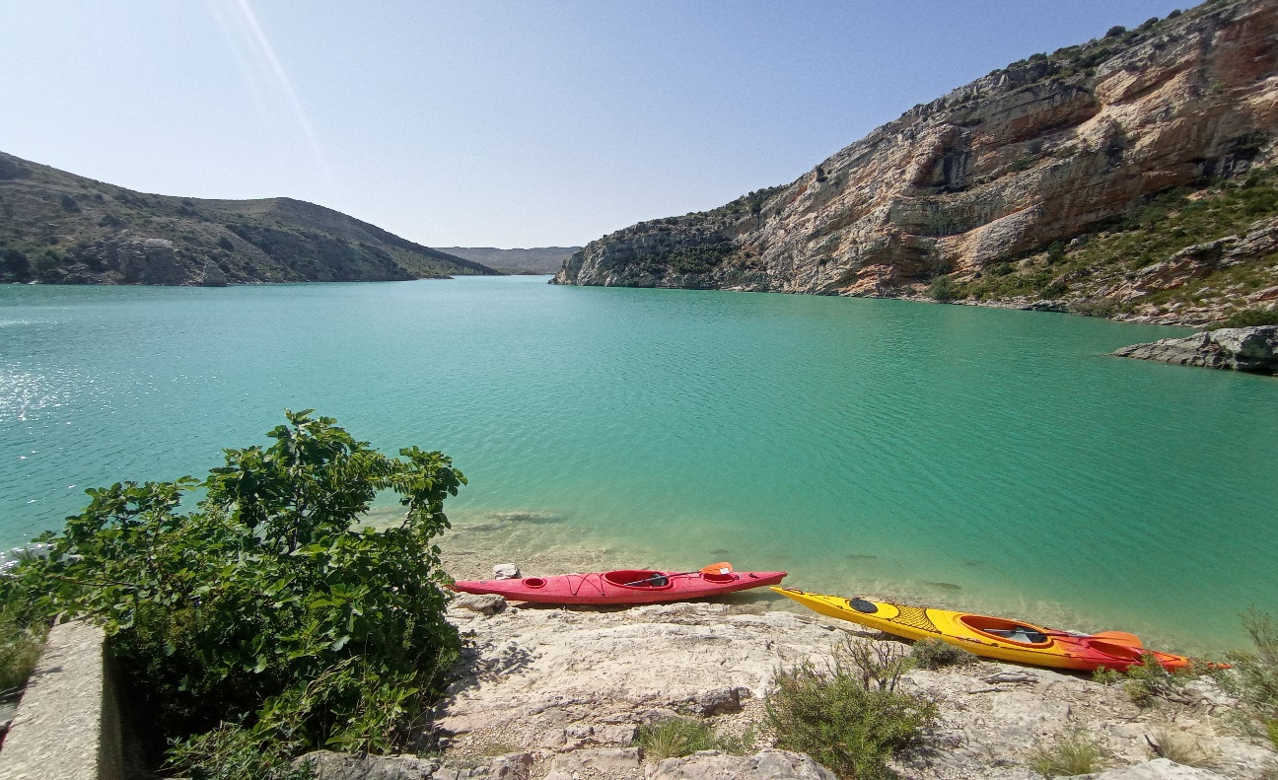
EN ALLOZA, EN EL ALBERGUE MUNICIPAL.
SE CELEBRARÁ UNA CHARLA COLOQUIO SOBRE LA SITUACIÓN ACTUAL DE LA COLOCACIÓN DE GRANDES CENTROS EÓLICOS Y MACROPARQUES DE PLACAS SOLARES, TANTO EN TIERRA COMO FLOTANTES.INSTALACIONES EN LA PROVINCIA DE TERUEL.
INTERVENDRAN:

Plataforma a FAVOR de los Paisajes de Teruel
PLATAFORMA CUEVA FORADADA DE OLIETE
GRUPO EN DEFENSA DEL PANTANO CUEVA FORARADA DE ALCAINE.

